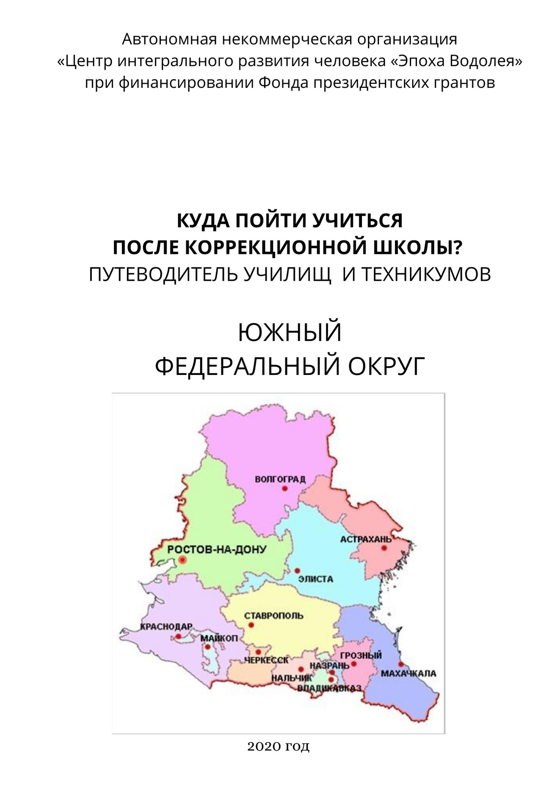

Издание создано в общественных интересах в рамках
программы Поддержки семей с детьми
с ограниченными возможностями здоровья в Оренбургской области, реализуемой АНО «Эпоха Водолея» при финансировании Фонда президентских грантов
по договору №19-2-020360
Составитель путеводителя Донсков А.В.

РЕСПУБЛИКА АДЫГЕЯ
Средние профессиональные учебные заведения для выпускников коррекционных школ отсутствуют.
АСТРАХАНСКАЯ ОБЛАСТЬ
- ФГОУСПО «Камызякский сельскохозяйственный колледж»
416306, Астраханская область, г. Камызяк, ул. Любича, д. 14
8 (8514) 59-55-31
college_95531@mail.ru
Сайт: www.kamshk.ru
Профессии: портной, плотник, штукатур, маляр

ВОЛГОГРАДСКАЯ ОБЛАСТЬ
- ФГОУСПО «Волжский политехнический техникум»
404130, Волгоградская область, г. Волжский, ул. Набережная, д. 1
8 (8443) 20-11-55
volpt@volganet.ru
Сайт: volpt.ru
Профессии: портной, штукатур

- ФГОУСПО «Жирновский нефтяной техникум»
403791, Волгоградская область, г. Жирновск, ул. Ленина, д. 1а
8 (8445) 45-20-79
gnt@volganet.ru
Сайт: gnt-oil.ru
Профессии: штукатур

- ФГОУСПО «Волгоградский индустриальный техникум»
400112, Волгоградская область, г. Волгоград, ул. Арсеньева, д. 8
8 (8442) 67-33-39
vit_priem@list.ru
Сайт: new.volit.ru
Профессии: маляр

- ГОУСПО «Камышинский педагогический колледж»
403870, Волгоградская область, г. Камышин, ул. Набережная, д. 82
8 (8445) 74-67-73
kpdk@volganet.ru
Сайт: kamyshin-college.ru
Профессии: слесарь по ремонту автомобилей, оператор швейного оборудования

- ГОУСПО «Фроловский промышленно-экономический техникум»
403533, Волгоградская область, г. Фролово, ул. Строителей, д. 138
8 (8446) 52-46-01
sgoupu5@yandex.ru
Сайт: fpet2010.ru
Профессии: штукатур
- ГБПОУ «Волгоградский профессиональный техникум кадровых ресурсов»
400075, Волгоградская область, г. Волгоград, ул. Краснополянская, д. 11
8 (8442) 54-33-72
post@vptkr.ru
Сайт: vptkr.ru
Профессии: штукатур, швея, маляр

- ГБПОУ «Профессиональное училище № 58»
404002, Волгоградская область, г. Дубовка, ул. Почтовая, д. 54
8 (3956) 36-11-84
PU_58@mail.ru
Сайт: dubovka-pu58.ru/
Профессии: швея, маляр, кухонный рабочий

РЕСПУБЛИКА КАЛМЫКИЯ
Средние профессиональные учебные заведения для выпускников коррекционных школ отсутствуют.
КРАСНОДАРСКИЙ КРАЙ
- ГБОУСПО КК «Ейский педагогический колледж»
353691, Краснодарский край, г. Ейск, ул. Коммунистическая, д. 83/3
8 (8613) 24-51-05
esk_ntk@mail.kuban.ru
Сайт: college-eisk.ru
Профессии: штукатур, повар

- ФГОУСПО «Пашковский сельскохозяйственный колледж»
350910, Краснодарский край, г. Краснодар, ул. Бершанской, д. 220
8 (918) 127-40-68
krasnodar-psk@yandex.ru
Сайт: www.pshk.ru
Профессии: штукатур

- ФГОУСПО «Ленинградский технический колледж»
354740, Краснодарский край, г. Ленинградская, ул. Кооперации, д. 159а
8 (8614) 53-97-09
LTK_KOLL@MAIL.RU
Сайт: www.ltk-college.ru
Профессии: штукатур

- ГАПОУ КК «Краснодарский информационно-технологический техникум»
350072, Краснодарский край, г. Краснодар, ул. Московская, д. 81
8 (8612) 52-03-83
kitt-kk@mail.ru
Сайт: kitt.ws
Профессии: повар

- ГБПОУ КК «Щербиновский индустриальный техникум»
353620, Краснодарский край, ст. Старощербиновская, ул. Красина, д. 133/1
8 (8615) 17-78-13
shcit-priem2020@yandex.ru
Сайт: py21kk.ucoz.ru
Профессии: повар, каменщик, облицовщик-плиточник, штукатур

- ГБПОУ КК «Апшеронский техникум автомобильного транспорта и сервиса»
352690, Краснодарский край, г. Апшеронск, ул. Лесозаводская, д. 80
8 (8615) 22-84-64
atatc@mail.ru
Сайт: pu23.ucoz.ru/
Профессии: каменщик

- ГБПОУ КК «Староминский механико-технологический техникум»
353607, Краснодарский край, ст. Староминская, ул. Большая Садовая, д. 111
8 (8615) 35-83-72
uprpu-46@rambler.ru
Сайт: www.goupu46kk.narod.ru
Профессии: штукатур

- ГБПОУ КК «Павловский техникум профессиональных технологий»
352070, Краснодарский край, ст. Новолеушковская, ул. Лермонтова, д. 32
8 (8619) 14-43-39
pu-56@mail.ru
Сайт: pu56.ru
Профессии: хозяйка усадьбы, повар, каменщик, облицовочник, плиточник

- ГБПОУ КК «Новороссийский профессиональный техникум»
353902, Краснодарский край, г. Новороссийск, тер. з-д Пролетарий
8 (8617) 26-52-03
novorosteh@mail.ru
Сайт: nptech.ru
Профессии: штукатур

- ГБПОУ КК «Лабинский социально-технический техникум»
352500, Краснодарский край, г. Абинск, ул. Халтурина, д. 14
8 (8616) 93-29-10
lsttpriem@mail.ru
Сайт: www.lstt.edusite.ru
Профессии: маляр, повар, садовник, швея, каменщик, облицовщик

- ГКПОУ КК «Армавирский индустриальный техникум для инвалидов»
352900, Краснодарский край, г. Армавир, ул. Кирова, д. 55
8 (8613) 73-88-54
apy@bk.ru
Сайт: apui.ru
Профессии: швея, садовник, рабочий зеленого строительства, обувщик по ремонту обуви

РОСТОВСКАЯ ОБЛАСТЬ
- ГБПОУ РО «Митякинский техникум агротехнологий и питания» (ПУ № 86)
346092, Ростовская область, Тарасовский район, станица Митякинская, ул. Ленина, 13 8
(863-86) 34-2-12
uraganpu86@yandex.ru
Сайт: www.mtap.edu61.ru
Профессии: приемщик сельскохозяйственных продуктов и сырья

- ГБПОУ РО «Таганрогский техникум сервиса и жилищно-коммунального хозяйства» (ПУ №23)
347942, Ростовская область, г. Таганрог, ул. Инициативная,22
8 (8634) 60-14-57
romiserg@mail.ru
Сайт: spo23tag.ru
Профессии: маляр

- ГБПОУ РО «Шахтинское профессиональное училище № 36»
346506,Ростовская область, г. Шахты, пр. Ленинского Комсомола, 8
8 (8636) 23-07-21
npo_36@rostobr.ru
Сайт: prof36.ru
Профессии: каменщик, штукатур

РЕСПУБЛИКА КРЫМ
- ГБПОУ РК «Симферопольский колледж сферы обслуживания и дизайна»
295047, Республика Крым, г. Симферополь, ул. Севастопольская, 54
8 (3652) 27-26-03
034@crimeaedu.ru
http://svpusois.ru/
Профессии: портной, оператор ЭВМ

СЕВАСТОПОЛЬ
- ГБОУПО «Севастопольский промышленно-технологический колледж имени Маршала инженерных войск А.В. Геловани»
299028, Севастополь, ул. Ефремова,
2(8692) 53-47-99
a_v_gelovani@mail.ru
Сайт6 www.sevptk.ru
Профессии: повар, кондитер, бармен, штукатур, маляр, облицовочник-плиточник

